附件2. 乘车路线
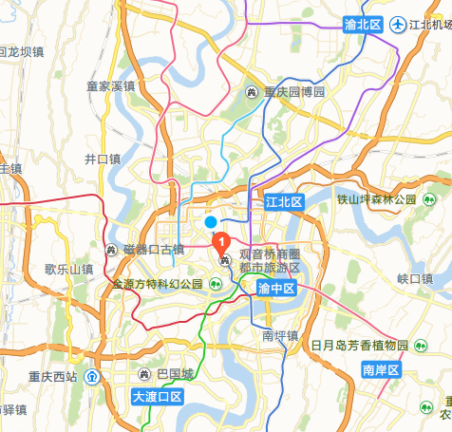
（一）机场线路
1.重庆江北机场T2航站楼——世纪金源大饭店
（机场快线K01路→大庙-龙湖新壹街站下车；轨道交通3号线→观音桥站下车）
2.重庆江北机场T3航站楼——世纪金源大饭店
（机场快线K01路→大庙-龙湖新壹街站下车）
（二）动车或高铁站线路
1.重庆北站北广场——世纪金源大饭店
（轨道交通3号线龙头寺站上车（鱼洞方向）→观音桥站下车）
2.重庆北站南广场——世纪金源大饭店
（轨道交通3号线重庆北站南广场站上车（鱼洞方向）→观音桥站下车）
3.重庆西站——世纪金源大饭店
（473路重庆西站→黄桷园站下车）
4.重庆沙坪坝站——世纪金源大饭店
（113路站南路站上车→建北二支路站下车；轨道交通1号线沙坪坝站上车→两路口站下车，站内换乘3号线（江北机场方向）→观音桥站下车）

